**说 明 书 摘 要**

本实用新型涉及气动座板阀密封技术领域，尤其涉及一种气动座板阀，包括执行机构、气缸活塞杆、阀板、阀体、橡胶垫片以及固定座，与固定座对应的阀体顶部设置有长螺杆，所述橡胶垫片共同穿置于所有长螺杆上，所述橡胶垫片上方设置有共同穿置所有长螺杆的支撑座，位于支撑座上方的所有长螺杆上均穿置有支撑柱，位于支撑柱上方的所有长螺杆共同与固定座穿置配合，且位于固定座上方的长螺杆上螺纹配合有紧固螺母，所述气缸活塞杆能够活动穿过支撑座和橡胶垫片，所述支撑座与固定座之间具有间距。本实用新型可有效将执行机构和阀体进行分离，不影响气缸活塞杆的正常工作，阀门性能稳定，可靠度高，维护成本低。

**摘 要 附 图**

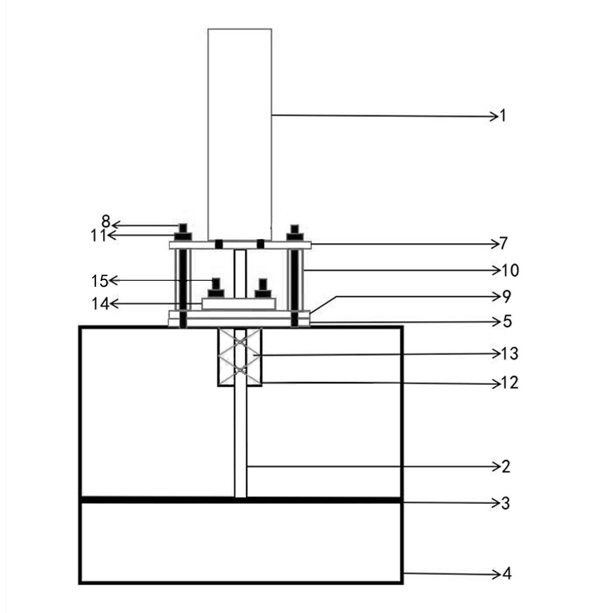

**权 利 要 求 书**

1.一种气动座板阀，包括执行机构（1）、气缸活塞杆（2）、阀板（3）、阀体（4）、橡胶垫片（5）以及固定座（7），所述执行机构（1）底部与固定座（7）相连接，所述气缸活塞杆（2）能够活动穿过固定座（7）并深入阀体（3）内部，其特征在于，与固定座（7）对应的阀体（3）顶部设置有四个长螺杆（8），所述橡胶垫片（5）共同穿置于所有长螺杆（8）上，所述橡胶垫片（5）上方设置有共同穿置所有长螺杆（8）的支撑座（9），位于支撑座（9）上方的所有长螺杆（8）上均穿置有支撑柱（10），位于支撑柱（10）上方的所有长螺杆（8）共同与固定座（7）穿置配合，且位于固定座（7）上方的长螺杆（8）上螺纹配合有紧固螺母（11），所述气缸活塞杆（2）能够活动穿过支撑座（9）和橡胶垫片（5），所述支撑座（9）与固定座（7）之间具有间距。

2.根据权利要求1所述的一种气动座板阀，其特征在于，所述支撑座（9）与气缸活塞杆（2）之间设置有填料函（12），所述填料函（12）能够穿过橡胶垫片（5）以及阀体（4）顶部，所述气缸活塞杆（2）与填料函（12）之间间隙配合，所述填料函（12）内设置有与气缸活塞杆（2）滑动密封配合的填料部（13）。

3.根据权利要求2所述的一种气动座板阀，其特征在于，所述支撑座（9）上方设置有填料压盖（14），所述填料压盖（14）与气缸活塞杆（2）滑动密封配合，且通过填料压盖螺栓（15）与支撑座（9）紧固连接，所述填料压盖（14）与固定座（7）之间具有间距。

**说 明 书**

**一种气动座板阀**

**技术领域**

本实用新型涉及气动座板阀密封技术领域，尤其涉及一种气动座板阀。

**背景技术**

气动座板阀是一种主要应用于大管径、气体介质环境的非标准阀门，结构简单，维护方便。主要由执行机构1、气缸活塞杆2、阀板3、阀体4和相应的橡胶垫片5组成。执行机构1的驱动气体经电磁阀控制，进入气缸，驱动执行机构动作，带动气缸活塞杆2往复运动，实现阀板3的启闭，达到切断和输送工艺介质的目的。

传统的执行机构1和阀体4之间，使用橡胶垫片5进行压紧密封，执行机构1通过固定座7以及紧固螺栓6与阀体4连接（附图2）。在应用过程中，阀体4内的含液气相介质会因会因橡胶垫片5及气缸活塞杆密封圈老化失去有效密封作用，串入执行机构1，通过执行机构1的驱动气体管路，浸入控制驱动气体的电磁阀，从而使电磁阀卡涩，失去应有的控制作用，导致气动座板阀无法正常启闭工作。

**实用新型内容**

本实用新型为了解决传统气动座板阀的执行机构和阀体之间采用橡胶垫片容易导致气动座板阀无法正常启闭工作的问题，本实用新型提供了一种气动座板阀。

本实用新型是通过以下技术方案实现的：一种气动座板阀，包括执行机构、气缸活塞杆、阀板、阀体、橡胶垫片以及固定座，所述执行机构底部与固定座相连接，所述气缸活塞杆能够活动穿过固定座并深入阀体内部，与固定座对应的阀体顶部设置有四个长螺杆，所述橡胶垫片共同穿置于所有长螺杆上，所述橡胶垫片上方设置有共同穿置所有长螺杆的支撑座，位于支撑座上方的所有长螺杆上均穿置有支撑柱，位于支撑柱上方的所有长螺杆共同与固定座穿置配合，且位于固定座上方的长螺杆上螺纹配合有紧固螺母，所述气缸活塞杆能够活动穿过支撑座和橡胶垫片，所述支撑座与固定座之间具有间距。

作为本实用新型技术方案的进一步改进，所述支撑座与气缸活塞杆之间设置有填料函，所述填料函能够穿过橡胶垫片以及阀体顶部，所述气缸活塞杆与填料函之间间隙配合，所述填料函内设置有与气缸活塞杆滑动密封配合的填料部。

作为本实用新型技术方案的进一步改进，所述支撑座上方设置有填料压盖，所述填料压盖与气缸活塞杆滑动密封配合，且通过填料压盖螺栓与支撑座紧固连接，所述填料压盖与固定座之间具有间距。

本实用新型提供的技术方案与现有技术相比具有如下优点：可有效将执行机构和阀体进行分离，不影响气缸活塞杆的正常工作，阀门性能稳定，可靠度高，维护成本低。有效避免了传统一体式气动座板阀阀体内的液相介质因密封垫片及气缸活塞杆密封圈老化失去有效密封作用。本实用新型适用于化工企业、其他需要使用气动座板阀的设备制造企业。

**附图说明**

此处的附图被并入说明书中并构成本说明书的一部分，示出了符合本实用新型的实施例，并与说明书一起用于解释本实用新型的原理。

为了更清楚地说明本实用新型实施例或现有技术中的技术方案，下面将对实施例或现有技术描述中所需要使用的附图作简单地介绍，显而易见地，对于本领域普通技术人员而言，在不付出创造性劳动性的前提下，还可以根据这些附图获得其他的附图。

图1为本实用新型所述气动座板阀的结构示意图。

图2为传统气动座板阀的结构示意图。

图中：1-执行机构，2-气缸活塞杆，3-阀板，4-阀体，5-橡胶垫片，6-紧固螺栓，7-固定座，8-长螺杆，9-支撑座，10-支撑柱，11-紧固螺母，12-填料函，13-填料部，14-填料压盖，15-填料压盖螺栓。

**具体实施方式**

为了能够更清楚地理解本实用新型的上述目的、特征和优点，下面将对本实用新型的方案进行进一步描述。需要说明的是，在不冲突的情况下，本实用新型的实施例及实施例中的特征可以相互组合。

在下面的描述中阐述了很多具体细节以便于充分理解本实用新型，但本实用新型还可以采用其他不同于在此描述的方式来实施；显然，说明书中的实施例只是本实用新型的一部分实施例，而不是全部的实施例。

下面对本实用新型的具体实施例进行详细说明。

如图1所示，本实用新型提供了一种气动座板阀的具体实施例，包括执行机构1、气缸活塞杆2、阀板3、阀体4、橡胶垫片5以及固定座7，所述执行机构1底部与固定座7相连接，所述气缸活塞杆2能够活动穿过固定座7并深入阀体3内部，与固定座7对应的阀体3顶部设置有四个长螺杆8，所述橡胶垫片5共同穿置于所有长螺杆8上，所述橡胶垫片5上方设置有共同穿置所有长螺杆8的支撑座9，位于支撑座9上方的所有长螺杆8上均穿置有支撑柱10，位于支撑柱10上方的所有长螺杆8共同与固定座7穿置配合，且位于固定座7上方的长螺杆8上螺纹配合有紧固螺母11，所述气缸活塞杆2能够活动穿过支撑座9和橡胶垫片5，所述支撑座9与固定座7之间具有间距。

本实施例中，四个长螺杆8分别位于固定座7的四个角部，穿置于长螺杆8上的支撑柱10起到支撑作用，能够将执行机构1与阀体4分离，本实施例中的四个长螺杆8和支撑柱10的规格完全相同，能够保证气缸活塞杆2与阀体4的轴线垂直度相同。优选的，所述长螺杆8与阀体4之间采用螺纹连接。

优选的，所述支撑座9与气缸活塞杆2之间设置有填料函12，所述填料函12能够穿过橡胶垫片5以及阀体4顶部，所述气缸活塞杆2与填料函12之间间隙配合，所述填料函12内设置有与气缸活塞杆2滑动密封配合的填料部13。本实施例中，所述填料函12与支撑座9为一体结构，填料部13视阀体4内的介质要求，可采用四氟盘根或石墨盘根作为密封填料。

进一步的，为了便于填料部13填充填料函12，也同时为了提升密封效果，所述支撑座9上方设置有填料压盖14，所述填料压盖14与气缸活塞杆2滑动密封配合，且通过填料压盖螺栓15与支撑座9紧固连接，所述填料压盖14与固定座7之间具有间距。具体的，填料压盖14能够通过填料压盖螺栓15与支撑座9紧固连接，确保填料函12与气缸活塞杆2的密封效果，但是同时也能够不影响气缸活塞杆2灵活工作。这样实现了执行机构1和阀体4的分离密封效果。有效解决了传统橡胶垫片密封结构易老化、可靠性低的痛点，改造后的气动座板阀，运行稳定、可靠性强。

以上所述仅是本实用新型的具体实施方式，使本领域技术人员能够理解或实现本实用新型。尽管参照前述各实施例进行了详细的说明，本领域的普通技术人员应当理解：其依然可以对前述各实施例所记载的技术方案进行修改，或者对其中部分或者全部技术特征进行等同替换；而这些修改或者替换，并不使相应技术方案的本质脱离各实施例技术方案的范围，其均应涵盖权利要求书的保护范围中。

**说 明 书 附 图**



图1

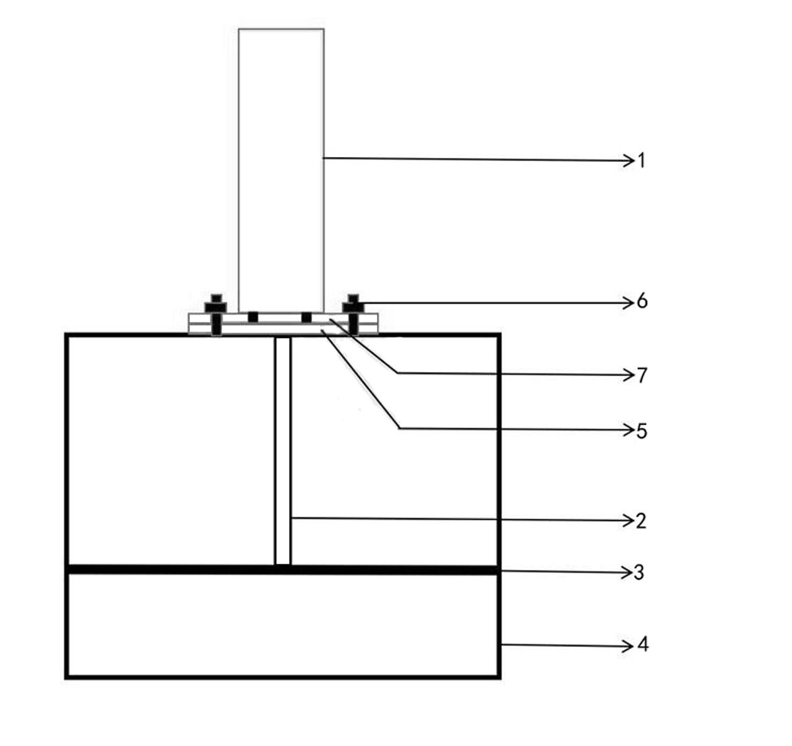

图2